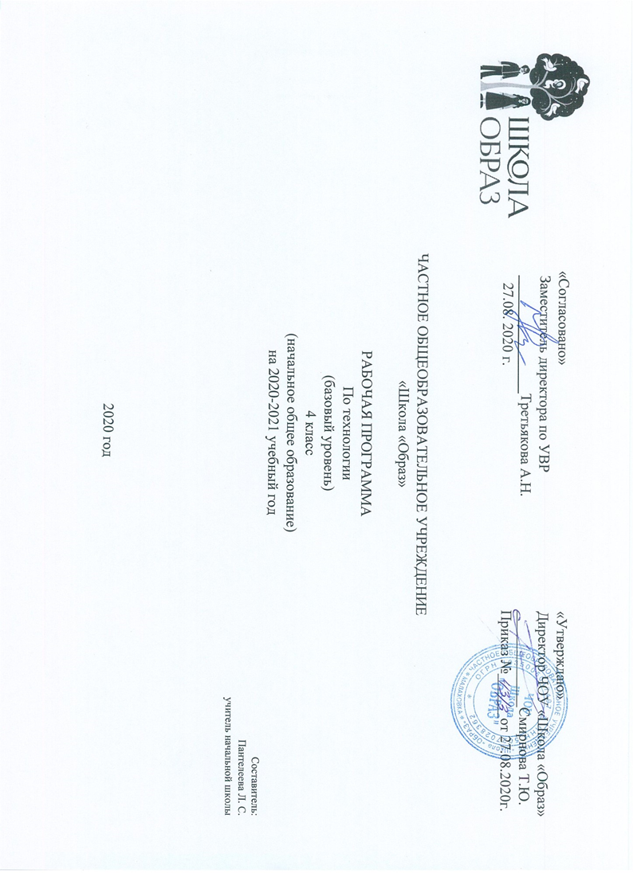
Данная рабочая программа создана с целью планирования, организации и управления образовательным процессом по технологии в рамках выполнения требований ФГОС второго поколения.
Программа учебного предмета технология для уровня начального общего образования разработана на основе следующих документов:
- Федерального закона «Об образовании в Российской Федерации» от 29.12.2012г. № 273-ФЗ;
- Федерального государственный образовательный стандарт НОО (Приказ Минобрнауки РФ от 06.10.2009г. № 373, зарегистрирован Минюстом РФ 1.02.2011г., № 19644);

- Федерального перечня учебников, рекомендованных к использованию в образовательном процессе в образовательных учреждениях, реализующих программы начального общего образования;
- Федеральных требований к образовательным учреждениям в части минимальной оснащенности учебного процесса и оборудования учебных помещений (Приказ Минобрнауки РФ от 4.10.2010г. №986, зарегистрирован Минюстом РФ 3.02.2011г., № 19682);
- Авторской программы Е. А. Лутцевой, Т. П. Зуеваой., «Программа по технологии для четырёхлетней начальной школы», Москва, «Просвещение», 2019, соответствующей федеральному государственному образовательному стандарту;
- Примерной программы по учебным предметам технология. Начальная школа. В 2- х частях.2019г.
Данная программа обеспечивается учебно-методическим комплектом по технологии для 1-4 классов под редакцией Е. А. Лутцевой, Т. П. Зуевой, выпускаемым издательством Просвещение.

1.Результаты освоения учебного предмета
Изучение курса в соответствии с требованиями ФГОС НОО направлено на достижение следующих результатов.
Личностными результатами изучения технологии является воспитание и развитие социально и личностно значимых качеств, индивидуально-личностных позиций, ценностных установок: внимательное и доброжелательное отношение к сверстникам, младшим и старшим, готовность прийти на помощь, заботливость, уверенность в себе, чуткость, доброжелательность, общительность, эмпатия, самостоятельность, самоуважение, ответственность, уважительное отношение к культуре всех народов, толерантность, трудолюбие, уважительное отношение к своему и чужому труду и его результатам, самооценка, учебная и социальная мотивация.
Метапредметными результатами изучения технологии является освоение учащимися универсальных способов деятельности, применимых как в рамках образовательного процесса, так и в реальных жизненных ситуациях (умение принять учебную задачу или ситуацию, выделить проблему, составить план действий и применять его для решения практической задачи, осуществлять информационный поиск и делать необходимую корректировку в ходе практической реализации, выполнять самооценку результата), развитие логических операций (сравнения, анализа, синтеза, классификации, обобщения, установления аналогий, подведение под понятия, умение выделять известное и неизвестное), развитие коммуникативных качеств (речевая деятельность и навыки сотрудничества).
Предметными результатами изучения технологии является получение первоначальных представлений о созидательном и нравственном значении труда в жизни человека и общества; о мире профессий и важности правильного выбора профессии; усвоение первоначальных представлений о материальной культуре как продукте предметно-преобразующей деятельности человека; приобретение навыков самообслуживания; овладение технологическими приёмами ручной обработки материалов; усвоение правил техники безопасности; использование приобретённых знаний и умений для творческого решения несложных конструкторских, художественно-конструкторских (дизайнерских), технологических и организационных задач; приобретение первоначальных навыков совместной продуктивной деятельности, сотрудничества, взаимопомощи, планирования и организации; приобретение первоначальных знаний о правилах создания предметной и информационной среды и умений применять их для выполнения учебно-познавательных и проектных художественно-конструкторских задач.

2.Содержание курса
- Общекультурные и общетрудовые компетенции (знания, умения и способы деятельности).
Основы культуры труда, самообслуживания. Трудовая деятельность и её значение в жизни человека. Рукотворный мир как результат труда человека; разнообразие предметов рукотворного мира (архитектура, техника, предметы быта и декоративно-прикладного искусства и др. разных народов России и мира). Элементарные общие правила создания предметов рукотворного мира (удобство, эстетическая выразительность, прочность; гармония предметов и окружающей среды). Бережное отношение к природе как источнику сырьевых ресурсов. Мастера и их профессии, традиции и творчество мастера в создании предметной среды (общее представление). Анализ задания, организация рабочего места, планирование трудового процесса. Рациональное размещение на рабочем месте материалов и инструментов. Отбор и анализ информации (из учебника и других дидактических материалов), её использование в организации работы. Контроль и корректировка хода работы. Работа в малых группах, осуществление сотрудничества, выполнение социальных ролей (руководитель и подчинённый). Элементарная творческая и проектная деятельность (создание замысла, его детализация и воплощение). Несложные коллективные, групповые и индивидуальные проекты. Результат проектной деятельности — изделия, услуги (например, помощь ветеранам, пенсионерам, инвалидам), праздники и т. п. Выполнение доступных работ по самообслуживанию, домашнему труду, оказание помощи младшим, сверстникам и взрослым.

- Технология ручной обработки материалов.
Элементы графической грамоты. Общее понятие о материалах, их происхождении. Исследование элементарных физических, механических и технологических свойств материалов, используемых при выполнении практических работ. Многообразие материалов и их практическое применение в жизни.
Подготовка материалов к работе. Экономное расходование материалов. Выбор материалов по их декоративно-художественным и конструктивным свойствам, использование соответствующих способов обработки материалов в зависимости от назначения изделия. Инструменты и приспособления для обработки материалов (знание названий используемых инструментов), знание и соблюдение правил их рационального и безопасного использования. Общее представление о технологическом процессе: анализ устройства и назначения изделия; выстраивание последовательности практических действий и технологических операций; подбор материалов и инструментов; экономная разметка; обработка с целью получения деталей, сборка, отделка изделия; проверка изделия в действии, внесение необходимых дополнений и изменений. Называние и выполнение основных технологических операций ручной обработки материалов: разметка (на глаз, по шаблону, лекалу, копированием; с помощью линейки, угольника, циркуля), обработка материала (отрывание, резание ножницами и канцелярским ножом, сгибание, складывание), сборка и соединение деталей (клеевое, ниточное, проволочное, винтовое), отделка изделия или его деталей (окрашивание, вышивка, аппликация и др.). Умение читать инструкционную и технологическую карты и изготавливать изделие с опорой на неё. Использование измерений и построений для решения практических задач. Виды условных графических изображений: рисунок, простейший чертёж, эскиз, развёртка, схема (их узнавание). Назначение линий чертежа (контур, линия надреза, сгиба, размерная, осевая, центровая, разрыва). Чтение условных графических изображений, чертежа. Разметка деталей с опорой на простейший чертёж, эскиз. Изготовление изделий по рисунку, простейшему чертежу или эскизу, схеме.
- Конструирование и моделирование. Общее представление о мире техники (транспорт, машины и механизмы).
Изделие, деталь изделия (общее представление). Понятие о конструкции изделия; различные виды конструкций и способов их сборки. Виды и способы соединения деталей. Основные требования к изделию (соответствие материала, конструкции и внешнего оформления назначению изделия). Конструирование и моделирование изделий из различных материалов по образцу, модели, рисунку, простейшему чертежу и по заданным условиям (конструкторско-технологическим, функциональным, декоративно-художественным и др.).
- Практика работы на компьютере.
Информация, её отбор и систематизация. Способы получения, хранения, переработки информации. Назначение основных устройств компьютера для ввода, вывода, обработки информации. Включение и выключение компьютера и подключаемых к нему устройств. Клавиатура, общее представление о правилах клавиатурного письма, пользование мышью, использование простейших средств текстового редактора. Простейшие приёмы поиска информации по ключевым словам, каталогам. Соблюдение безопасных приёмов труда при работе на компьютере; бережное отношение к техническим устройствам. Работа с ЭОР (электронными образовательными ресурсами), готовыми материалами на электронных носителях (СD/DVD). Работа с простыми информационными объектами (текст, таблица, схема, рисунок), их преобразование, создание, сохранение, удаление. Создание небольшого текста по интересной детям тематике. Вывод текста на принтер. Использование рисунков из ресурса компьютера. Освоение программ Word, PowerPoint. В приведённом ниже тематическом планировании представлена последовательность изучения тем курса и примерное количество часов на каждую тему. Окончательное распределение часов зависит от конкретного планирования учителя (школы).

3.Календарно-тематическое планирование 1 класс

№ | Тема | Планируемая дата | Фактическая дата | Корректировка
1 | Рукотворный и природный мир города.
2 | На земле, на воде и в воздухе.
3 | Природа и творчество. Природные материалы.
4 | Что мы знаем о Москве
5 | Листья и фантазии.
6 | Семена и фантазии
7
8 | Веточки и фантазии
9 | Композиция из листьев. Что такое композиция
10 | Орнамент из листьев. Что такое орнамент?
11 | Природные материалы. Как их соединить?
12 | Материалы для лепки. Что может пластилин?
13 | В мастерской кондитера. Как работает мастер?
14 | В море. Какие цвета и формы у морских обитателей?  Наши проекты. Аквариум.
15 | Мастерская Деда Мороза и Снегурочки  Наши проекты. Скоро Новый год
16 | Бумага. Какие у неё есть секреты?  Бумага и картон. Какие секреты у картона?
17 | Оригами. Как сгибать и складывать бумагу  Обитатели пруда. Какие секреты у оригами
18 | Животные зоопарка. Одна основа, а сколько фигурок
19 | Наша армия родная
20 | Ножницы. Что ты о них знаешь?
21 | Весенний праздник 8 Марта. Как сделать подарок-портрет?
22 | Шаблон. Для чего он нужен
23 | Бабочки. Как изготовить их из листа бумаги?
24 | Орнамент в полосе. Для чего нужен орнамент
25 | Образы весны. Какие краски у весны?
26 | Настроение весны
27 | Праздники и традиции весны. Какие они?
28 | Мир тканей. Для чего нужны ткани?
29 | Игла-труженица. Что умеет игла
30 | Вышивка. Для чего она нужна?
31 | Прямая строчка и перевивы. Для чего они нужны?
32
33 | Проверка знаний и умений, полученных в 1 классе

Рассмотрено на
МО начальной школы
Протокол №1 от 27.08.2020 г.
Руководитель МО
____________ Третьякова А.Н.

3.Календарно-тематическое планирование 2 класс

№ | Тема | Планируемая дата | Фактическая дата | Корректировка
1 | Что ты уже знаешь?
2 | Зачем художнику знать о тоне, форме и размере?
3 | Какова роль цвета в композиции?
4 | Какие бывают цветочные композиции?
5 | Как увидеть белое изображение на белом фоне?
6 | Что такое симметрия?  Как получить симметричные детали?
7 | Можно ли сгибать картон? Как?
8
9 | Как плоское превратить в объёмное?
10 | Как согнуть картон по кривой линии?
11 | Что такое технологические операции и способы?
12 | Что такое линейка и что она умеет?
13 | Что такое чертёж и как его прочитать?
14 | Как изготовить несколько одинаковых прямоугольников?
15 | Можно ли разметить прямоугольник по угольнику?
16 | Можно ли без шаблона разметить круг
17 | Мастерская Деда Мороза и Снегурочки.
18 | Какой секрет у подвижных игрушек?
19 | Как из неподвижной игрушки сделать подвижную?
20 | Ещё один способ сделать игрушку подвижной.
21 | Что заставляет вращаться винт-пропеллер?
22 | Можно ли соединить детали без соединительных материалов?
23 | День защитника Отечества. Изменяется ли вооружение в армии?
24 | Как машины помогают человеку?
25 | Поздравляем женщин и девочек.
26 | Что интересного в работе архитектора?
27 | Какие бывают ткани?
28 | Какие бывают нитки. Как они используются?
29 | Что такое натуральные ткани? Каковы их свойства?
30 | Строчка косого стежка. Есть ли у неё «дочки»?
31
32 | Как ткань превращается в изделие? Лекало.
33
34 | Что узнали, чему научились. Проверка знаний и умений за 2 класс

Рассмотрено на
МО начальной школы
Протокол №1 от 27.08.2020 г.
Руководитель МО
____________ Третьякова А.Н.

3.Календарно-тематическое планирование 3 класс

№ | Тема | Планируемая дата | Фактическая дата | Корректировка
1 | Вспомним и обсудим! Повторение изученного во 2 классе.
2 | Знакомимся с компьютером.
3 | Компьютер — твой помощник.
4
5
6 | Как работает скульптор? Скульптура разных времён и народов.
7 | Знакомство с понятием «статуэтка».
8 | Рельеф и его виды. Как придать поверхности фактуру и объём?
9 | Конструируем из фольги
10 | Вышивка и вышивание.
11 | Строчка петельного стежка.
12
13 | Пришивание пуговиц.
14 | Наши проекты. Подарок малышам «Волшебное дерево»
15 | История швейной машины
16 | Секреты швейной машины
17 | Футляры
18
19 | Наши проекты. Подвеска
20 | Строительство и украшение дома.
21 | Объём и объёмные формы. Развёртка
22 | Подарочные упаковки. Разнообразие форм объёмных упаковок
23 | Декорирование (украшение) готовых форм.
24 | Конструирование из сложных развёрток.
25
26 | Модели и конструкции.
27
28 | Наши проекты. Парад военной техники.
29 | Наша родная армия.
30 | Художник-декоратор. Филигрань и квиллинг.
31 | Изонить.
32 | Художественные техники из креповой бумаги.
33 | Может ли игрушка быть полезной.
34 | Театральные куклы-марионетки

Рассмотрено на
МО начальной школы
Протокол №1 от 27.08.2020 г.
Руководитель МО
____________ Третьякова А.Н.

3.Календарно-тематическое планирование 4 класс

№ | Тема | Планируемая дата | Фактическая дата | Корректировка
1 | Вспомним и обсудим!
2 | Информация. Интернет.
3
4 | Создание текста на компьютере.
5
6
7
8 | Создание презентаций. Программа PowerPоint
9
10
11
12 | Презентация класса
13
14 | Эмблема класса.
15 | Папка «Мои достижения».
16
17 | Реклама и маркетинг
18 | Упаковка для мелочей.
19 | Коробочка для подарка.
20 | Упаковка для сюрприза.
21 | Интерьеры разных времён. Художественная техника «декупаж».
22 | Плетёные салфетки.
23 | Цветы из креповой бумаги.
24 | Сувениры на проволочных кольцах.
25 | Изделия из полимеров.
26 | Новогодние традиции.
27 | Игрушки из зубочисток.
28 | Игрушки из трубочек для коктейля
29 | История одежды и текстильных материалов
30 | Исторический костюм.
31 | Одежда народов России
32 | Синтетические ткани.
33 | Твоя школьная форма.
34 | Аксессуары одежды.

Рассмотрено на
МО начальной школы
Протокол №1 от 27.08.2020 г.
Руководитель МО
____________ Третьякова А.Н.

